附件1
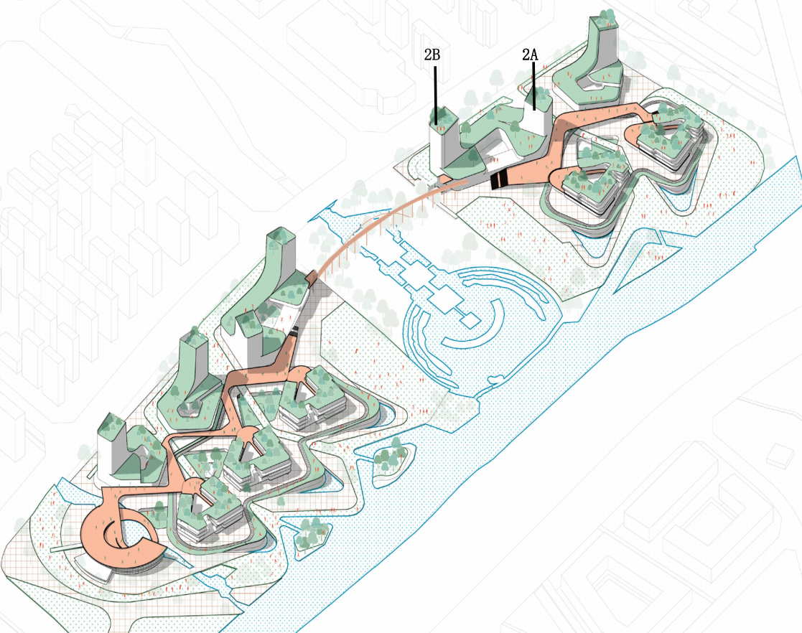
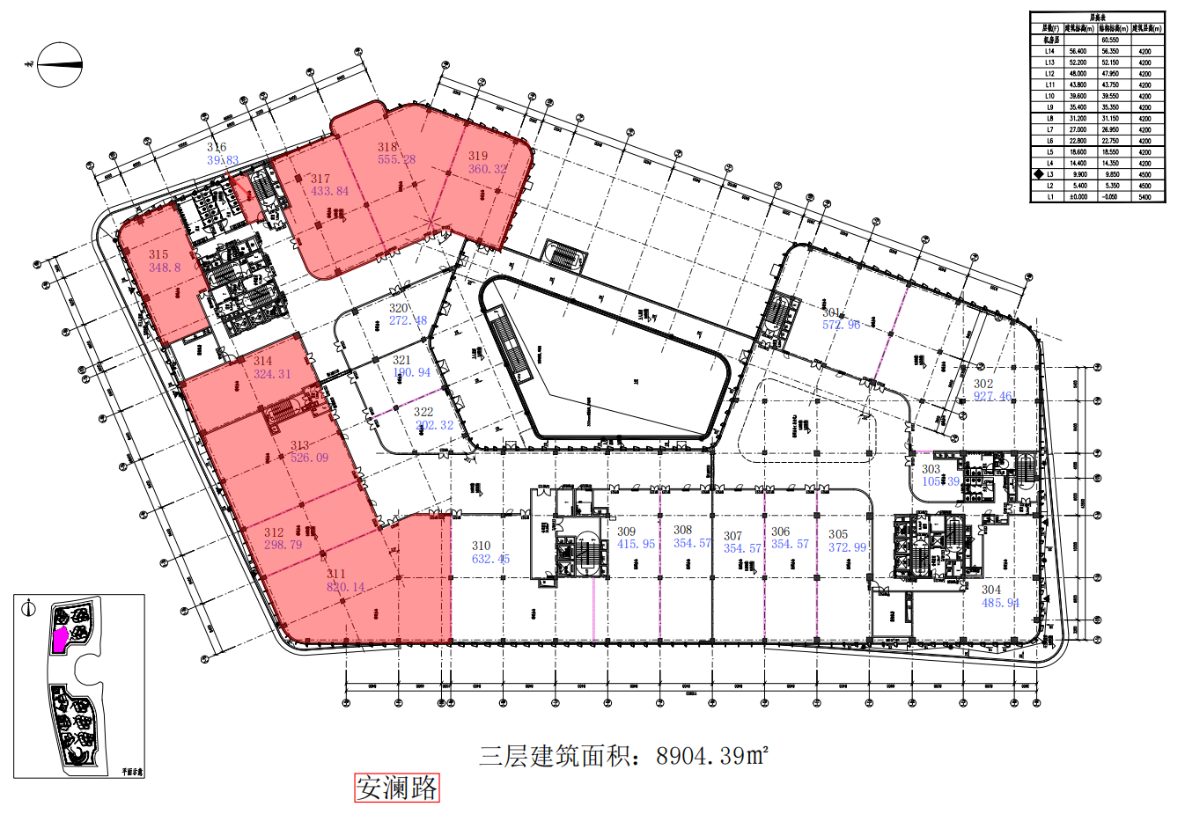
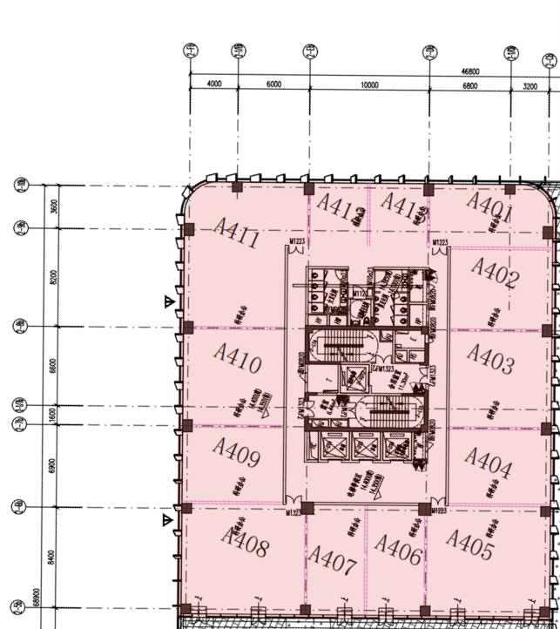
四层A座建筑面积：1134.33㎡
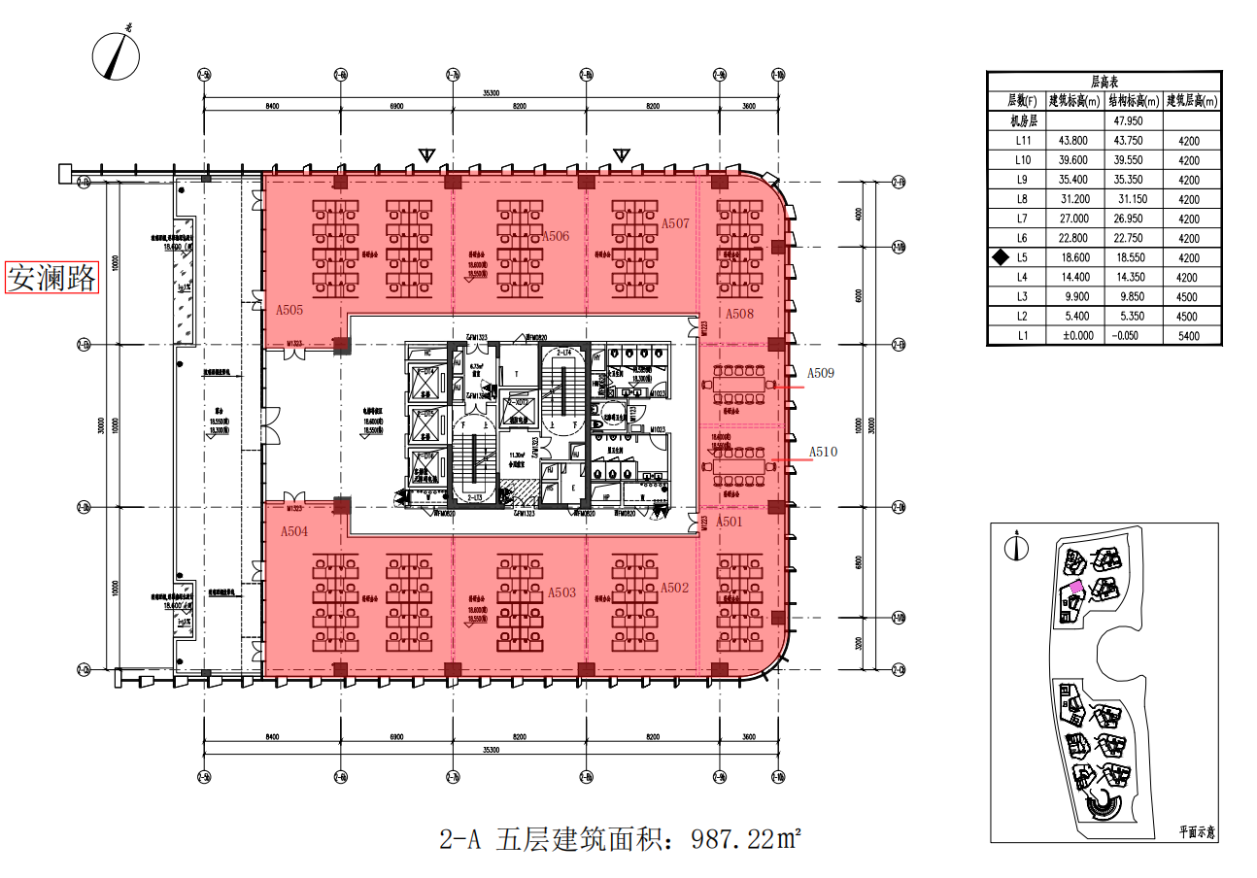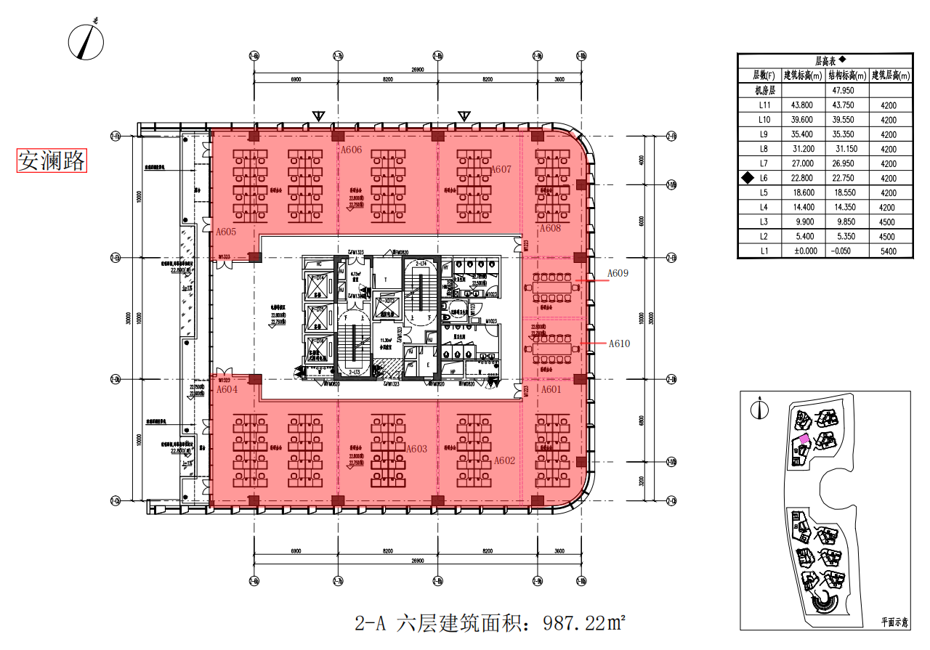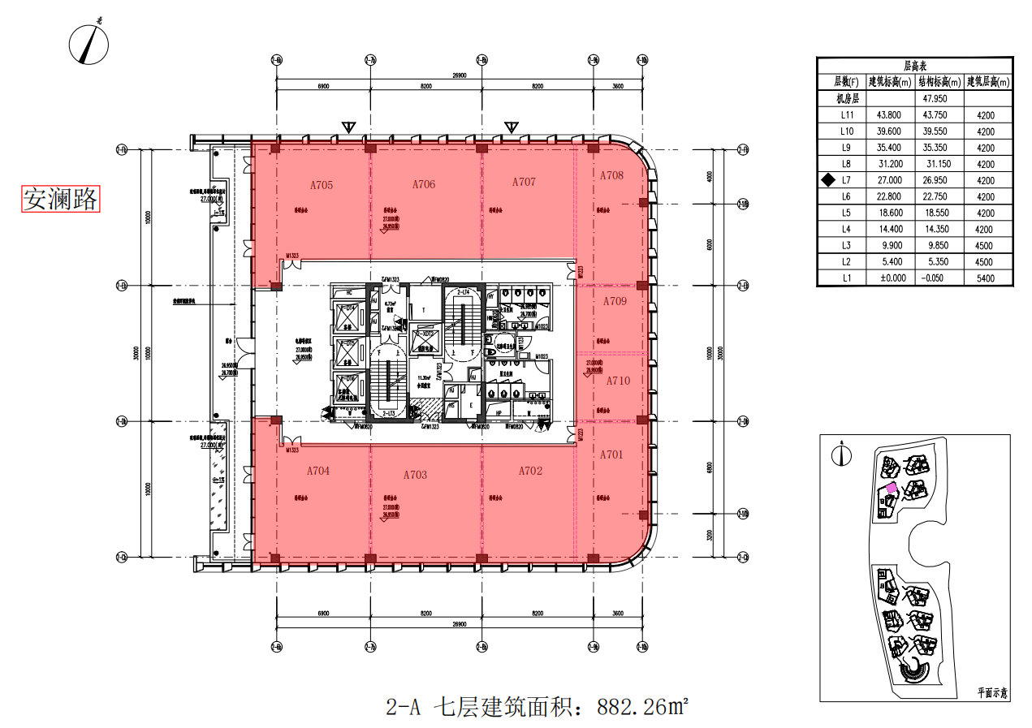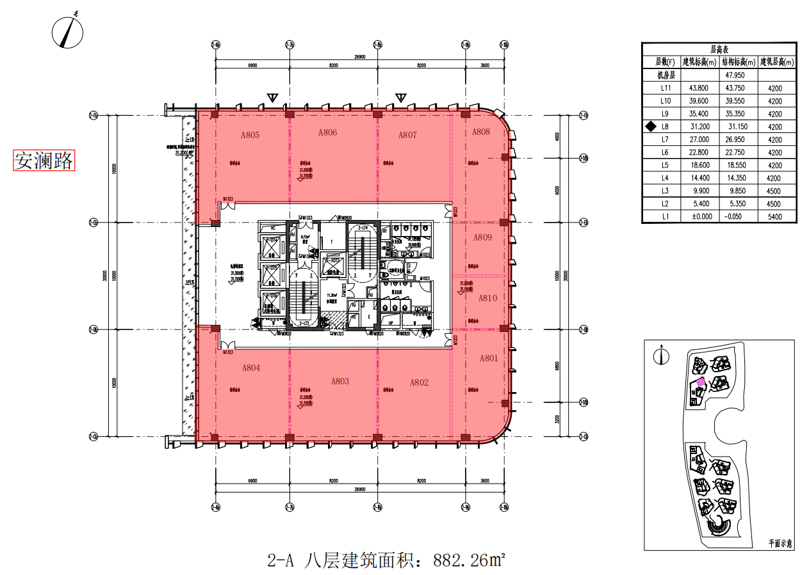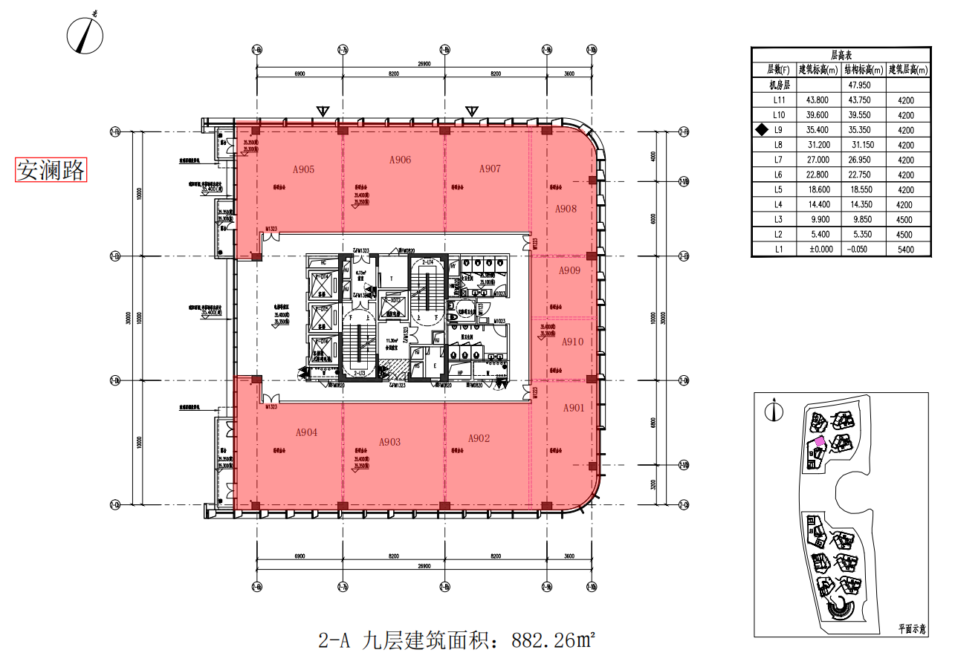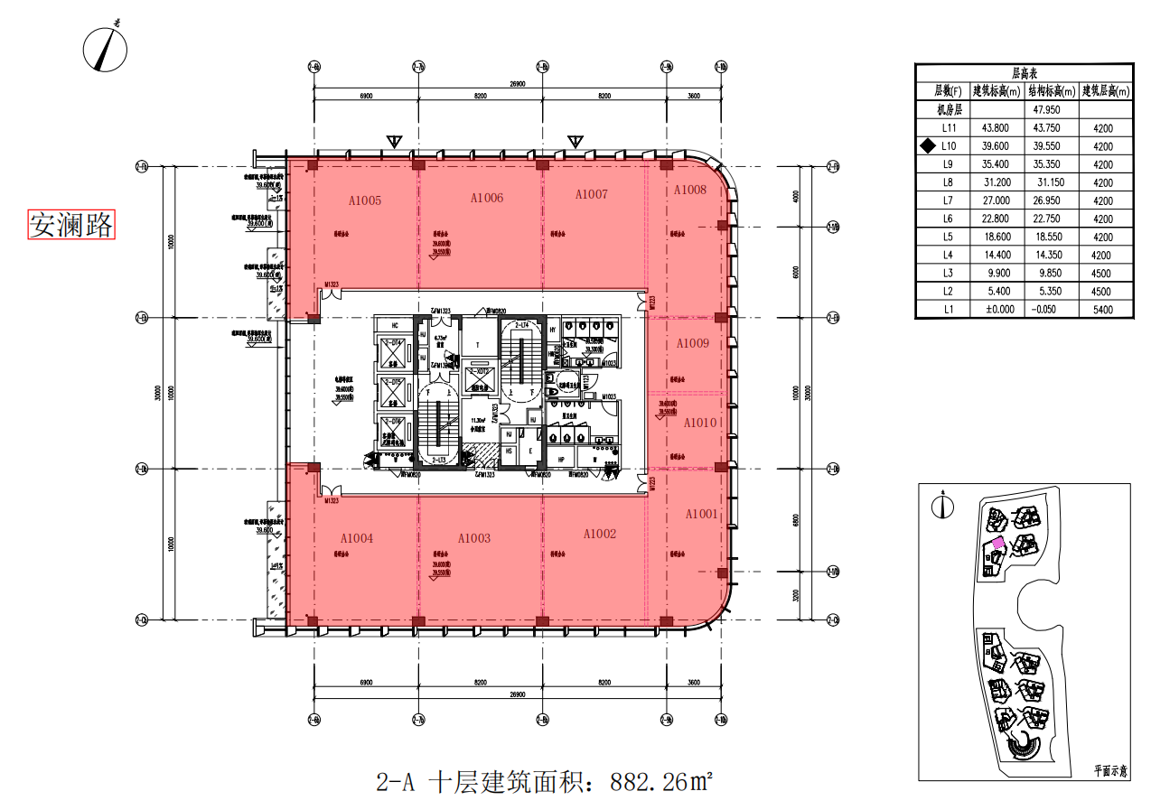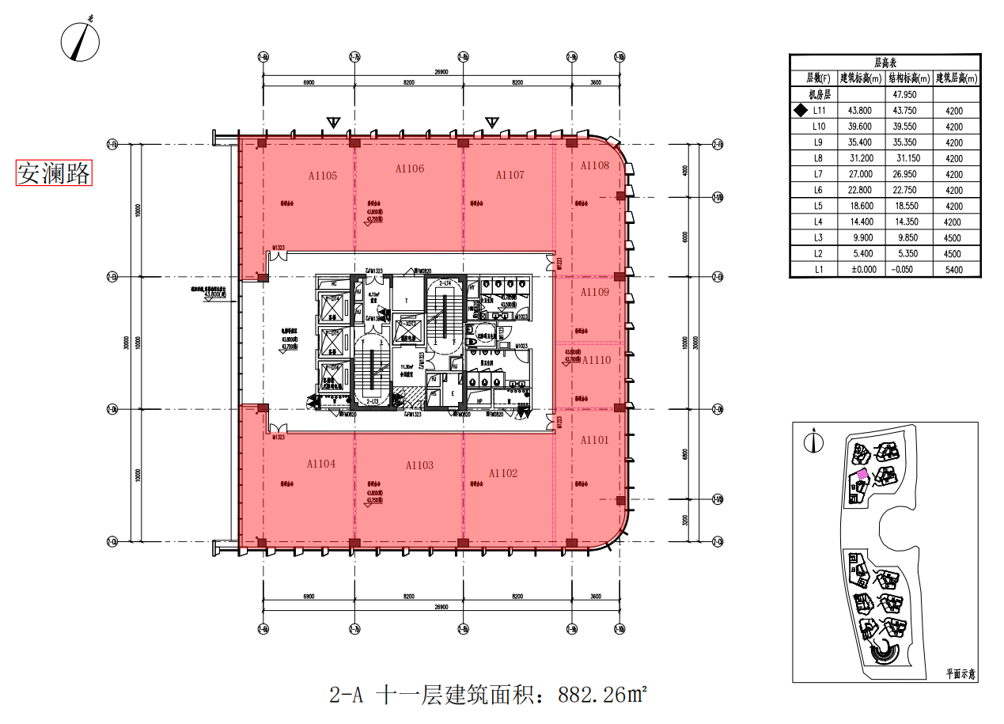

附件2
法定代表人身份证明
法定代表人身份证明
系 (意向承租方名称 )的法定代表人。
法定代表人身份证号码:
法定代表人联系方式:

特此证明。

意向承租方:（盖章）
年 月 日

附:法定代表人身份证正反面扫描件（加盖意向承租方公章）

授权委托书
（适用于依法成立并有效存续的法人、非法人组织）

芜湖宜创科技产业园运营管理有限公司：
本人 ,系 （意向承租方名称）法定代表人，职务： 。
本人授权 （先生/女士），以
（意向承租方名称）和本人的名义，到贵司全权办理本单位参与承租芜湖梦溪科创走廊一期项目 2号楼A座311、312、313、314、315、316、317、318、319号，4至11层整层 （意向承租资产位置）的全部业务，包括但不限于：办理报名手续、报价、现场竞价、签署各类文件等。本公司将承担授权委托代理人行为的全部法律责任和后果。
（先生/女士）系本单位 （职务），其身份证号为： 。
委托期限: 自签字之日起至上述事项办完为止。
授权委托代理人无转委托权。
附：授权委托代理人身份证复印件（加盖意向承租方公章）。
意向承租方（公章）：
法定代表人（签字）：
授权委托代理人（签字）：
授权委托代理人联系方式：
年 月 日
连带责任承诺函

芜湖宜创科技产业园运营管理有限公司：
承诺人系 （意向承租方名称）股东/实际控制人，承诺人现向贵司承诺如下：
- 承诺人将严格按照房屋租赁合同约定督促承租方严格履行合同约定的相关责任和义务。
- 如承租方履行房屋租赁合同中发生违约行为，承诺人对承租方应承担的相关责任和义务承担连带担保责任。
- 本承诺函系承诺人真实意思表示，不可撤销。

承诺人：

年 月 日

意向承租报名表（企业）

芜湖宜创科技产业园运营管理有限公司:
我方拟承租的芜湖梦溪科创走廊一期项目 2号楼A座311、312、313、314、315、316、317、318、319号，4至11层整层 办公用房（以下称“出租标的”），在办理报名手续前已对出租标的的情况进行了现场查勘，对其现状进行了详细了解和调研；我方已与出租方就出租标的现场状况进行了确认且我方无任何异议；我方对本次投资风险已做了充分预判，投资风险自行承担，与芜湖宜创科技产业园运营管理有限公司无关；我方成功竞得出租标的后，不得向芜湖宜创科技产业园运营管理提出任何异议。我方承诺待科研办公开业运营前完成营业执照的办理。

特此承诺。

意向承租方（签章）：
法定代表人或授权代表（签字）：
年 月 日
意向承租报名表（个人）

芜湖宜创科技产业园运营管理有限公司:
我方拟承租的芜湖梦溪科创走廊一期项目 2号楼A座311、312、313、314、315、316、317、318、319号，4至11层整层 办公用房（以下称“出租标的”），在办理报名手续前已对出租标的的情况进行了现场查勘，对其现状进行了详细了解和调研；我方已与出租方就出租标的现场状况进行了确认且我方无任何异议；我方对本次投资风险已做了充分预判，投资风险自行承担，与芜湖宜创科技产业园运营管理有限公司无关；我方成功竞得出租标的后，不得向芜湖宜创科技产业园运营管理提出任何异议。待项目开业运营前完成营业执照的办理并以个人身份作为公司的法定代表人。

特此承诺。

意向承租方（签字）：
年 月 日

